Вахта памяти
«Победа в сердцах поколений»
С 6 по 9 мая коллектив сотрудников Белозерской межпоселенческой центральной библиотеки организовал и провел Вахту памяти, посвященную 69 годовщине Великой Победы.
В читальных залах и на абонементе библиотеки для читателей были оформлены книжные выставки: «Победа в сердцах поколений», «Была война», «Доблесть земли Белозерской».
Для воспитанников детских садов №1 и №2 села Белозерского проведены беседы «Не придуманная дата», «Праздник гордости и радости – День Победы»; утренник «Далекий май - победный май».

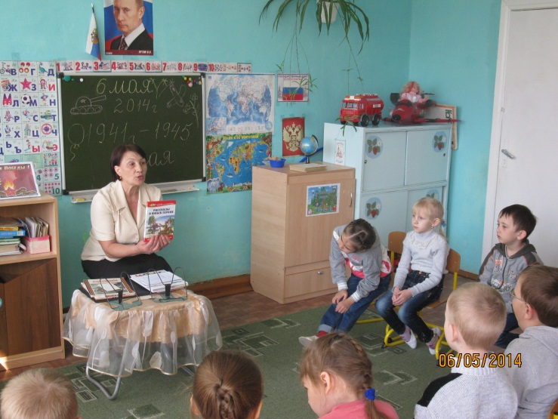

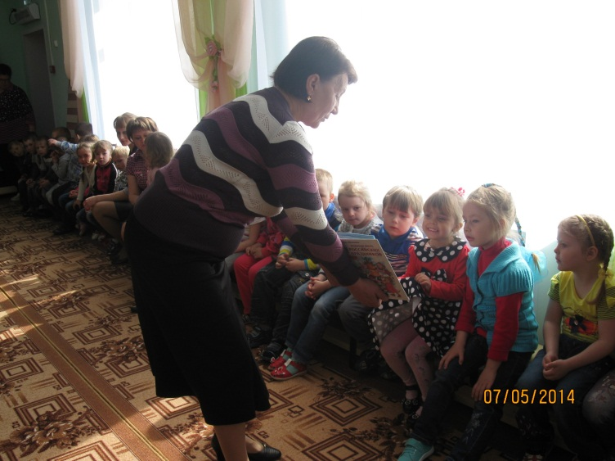

Внимательно слушали дети рассказ библиотекаря о суровом времени войны, её героях и подвигах. С большим интересом рассматривали Книгу Памяти и юбилейную медаль, которой награждались те, кто трудился в тылу в годы ВОВ.
Читательская конференция, посвященная творчеству В.А. Закруткина и его знаменитой повести «Матерь человеческая», которой в этом году исполняется 45 лет проведена с учащимися 7 «А» кл. Не оставила ребят равнодушными судьба простой русской женщины Марии – главной героини повести, на долю которой выпало не одно тяжелое испытание. Обсуждая произведение, ребята сопереживали и восхищались её материнским подвигом.
В Белозерском районном Доме культуры специалистами центральной библиотеки для учащихся 8 «А», 10 класса была организована и проведена литературно-музыкальная композиция «Дорогами Великой Отечественной…». Ведущие в военной форме представили участникам мероприятия стихи и песни военных лет, рассказали о тех испытаниях, которые пережила наша Родина за годы Великой Отечественной войны.
Литературно-музыкальная композиция сопровождалась видео и слайд презентацией.
9 мая – в День Победы сотрудники детской библиотеки при поддержке волонтеров провели акцию «Звездочка Победы».

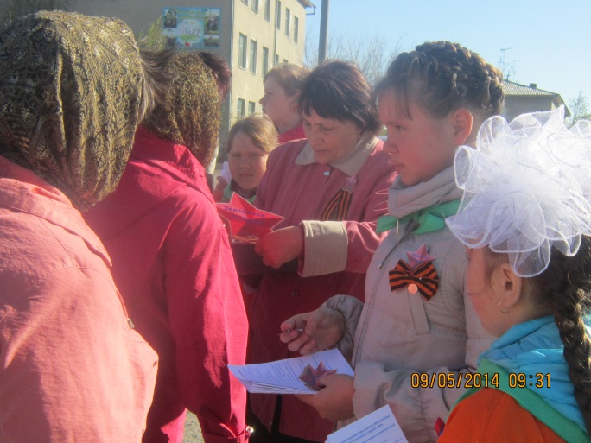

Поздравляя участников митинга с праздником, волонтеры прикалывали звездочку и вручали буклеты «Этих дней не смолкнет слава» и «Пусть книги расскажут какими мы были». Участники акции делились воспоминаниями о своих родных и близких, воевавших на фронтах ВОВ, внося их фамилии в буклет «Звездочка Победы».

